Задания:

1.Выполнить арифметические операции с переменными и вывести результат на экран.

Perform arithmetic operations on variables and display the result on the screen.

Вариант 5: Даны целочисленный типа а=10 и вещественный типа b=3.5. Найти разность и частное.

Option 5: Given an integer type a = 10 and real type b = 3.5. Find the difference and the particular.

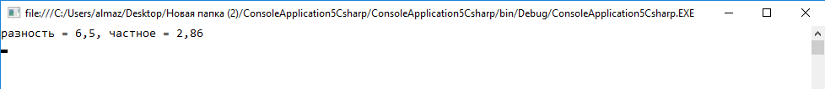

2.Дан прямоугольный треугольник с катетами а и b. Используя теорему пифагора, найдите длину гипотенузы с и выведите на экран.

Given a right triangle with legs a and b. Using the Pythagorean theorem, find the length of the hypotenuse with and display on the screen.

Вариант 5: а=7, b=8.

Option 5: a = 7, b = 8.



Код для задания 1:

Код:

using System;

using System.Collections.Generic;

using System.Linq;

using System.Text;

using System.Threading.Tasks;

namespace Khasanov4233

{

class Program

{

static void Main(string[] args)

{

int a = 10;

double b = 3.5, c, d;

c = (double)a - b;

d = (double)a / b;

Console.WriteLine("разность = " + c + ", частное = " + "{0:0.00}", d);

Console.ReadKey();

}

}

}

Код для задания 2:

Код:

using System;

using System.Collections.Generic;

using System.Linq;

using System.Text;

using System.Threading.Tasks;

namespace Khasanov4233

{

class Program

{

static void Main(string[] args)

{

double a = 7, b = 8, c;

c = Math.Sqrt(Math.Pow(a, 2) + Math.Pow(b, 2));

Console.WriteLine("Гипотенуза с = " + "{0:0.00}", c);

Console.ReadKey();

}

}

}